Vánoční nabídka z Tyflopomůcek 2025

V pravidelném půlročním intervalu Vám zasíláme nabídku Tyflopomůcek nyní jako inspiraci na Vánoce.
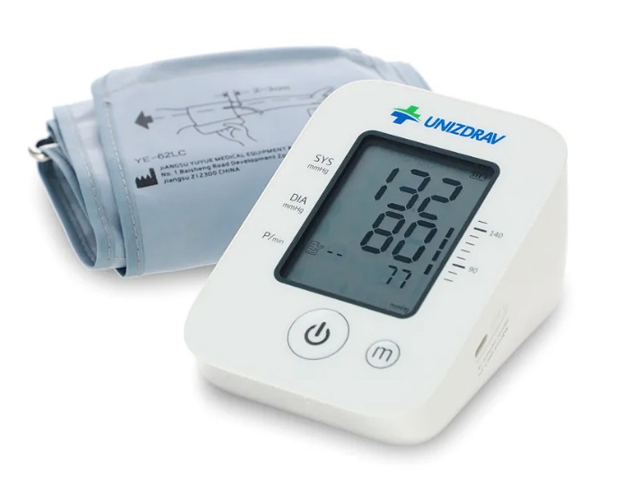
Měřič tlaku slovensky mluvící
Cena 900 Kč
Tlakoměr měří systolický a diastolický tlak, tepovou frekvenci na ramenní tepně. Po změření všechny naměřené hodnoty přečte slovenským jazykem.

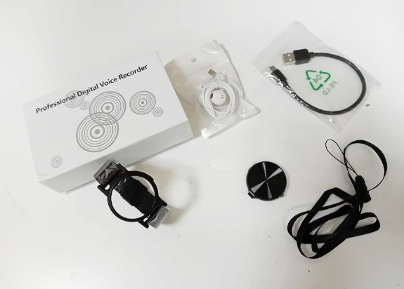
Záznamník Eltrinex mini II (8GB)
Cena 1 800 Kč
Záznamník ve formě náramku je určen k rychlému záznamu poznámek během celého dne. Inovace je v okamžitém přehrání nahrávky přes sluchátka, která jsou součástí stejně jako kovový náramek na ruku.
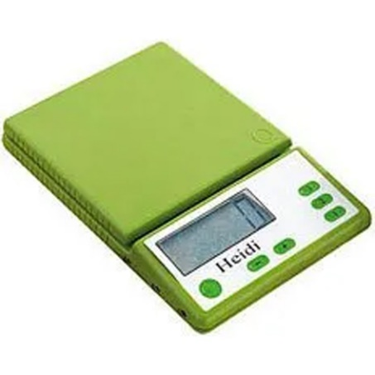
Váha kuchyňská česky mluvící Heidi
Cena 3700 Kč
Česky mluvící váha do 5 kg k vážení a dovažování surovin. Možnost nastavení hlasitosti.

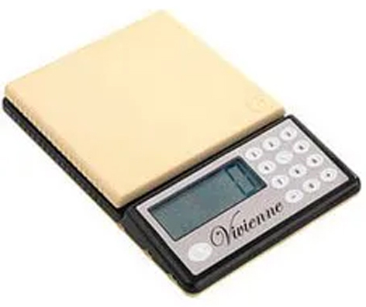
Váha kuchyňská česky mluvící Vivienne
Cena 4 200 Kč
Váha do 5 kg k vážení a dovažování surovin, možnost přepnutí do režimu vážení tekutin. součástí jsou mluvící hodiny a datum, minutník a regulace hlasitosti.


Vánoční vykrajovátka s razítkem
Cena 80 Kč
Jednoduché použití vykrojení a ozdobení v jednom kroku s vánočními motivy – stromeček, baňka, panáček a sněhulák.
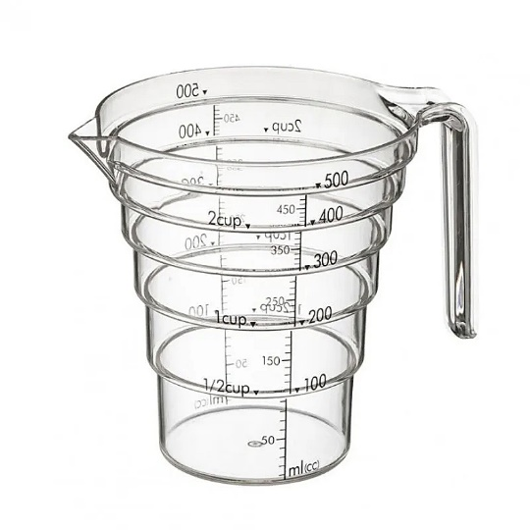

Odměrka hmatová 0,5 l
Cena 444 Kč
Odměrka hmatová 0,2 l
Cena 370 Kč
Praktické odměrky, které ulehčí práci. Tělo nádoby
je tvarováno do hmatových oddílů u 0,5l po 100ml,
u 0,2l po 50ml.
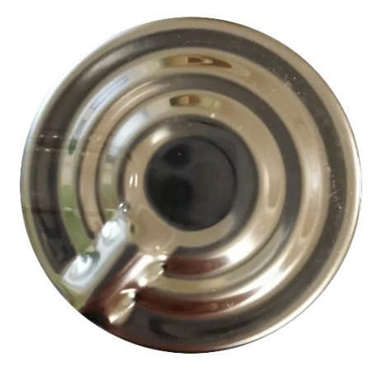
Hlídač varu nerezový
Cena 70 Kč
Pomocník z dob našich babiček Hlídač varu pomůže pohlídat, kdy se začne vařit voda nebo mléko. Voda při vaření těstovin a luštěnin nepřekypí z hrnce ven.

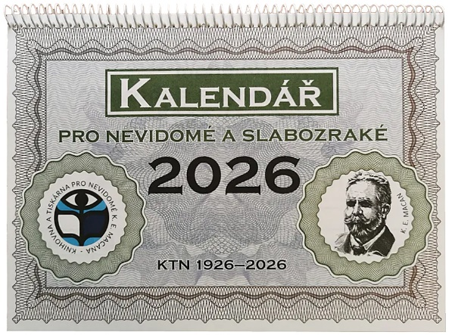
Kalendář stolní se zvětšeným písmem
Cena 120 Kč
Kalendář stolní s Braillovým a zvětšeným písmem
Cena 120 Kč
Stolní kalendáře pro rok 2026.

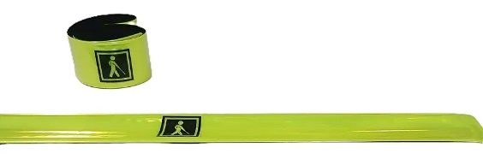
Páska reflexní samonavíjecí Flexi
Cena 35 Kč
Páska s piktogramem nevidomý na zviditelnění ve večerních hodinách.

Celou naši nabídku najdete na www.eshop.tyflopomucky.cz

